# Interpretación del informe

En la primera sección del informe, se encuentra el análisis global del equipo y en la segunda parte, el análisis jugador a jugador.

**Importante: En esta sección se muestran casos de ejemplo, el análisis del equipo se encuentra debajo.**

## Ofensiva del equipo

El gráfico muestra todos los tiros realizados en la LUB 2019-2020 obtenidos de FIBA. Se divide la cancha en secciones y para evitar la saturación y facilitar la comprensión, se subdivide en hexágonos. Cada hexágono agrupa un conjunto de tiros.

La cantidad de hexágonos y su tamaño, indica la cantidad de tiros tomados desde esa posición y el color del hexágono, indica la efectividad con respecto al promedio de todos los tiros de la liga.

Ejemplo:

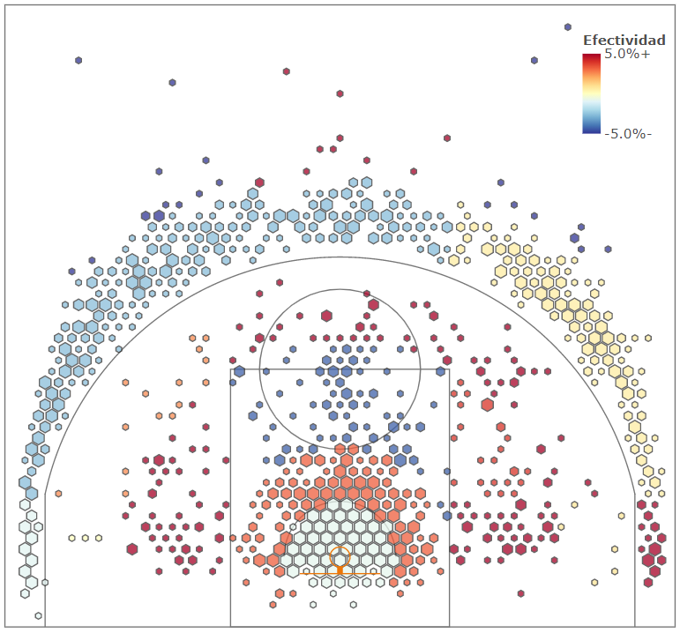

Para este equipo puntual, las ofensivas más efectivas, se encuentran en la esquina de triples inferior derecha, donde tiene una tasa de aciertos de 13,3% superior al promedio de la liga. S sin embargo, en el costado opuesto (esquina inferior izquierda), la efectividad pasa a estar un 0,9% por debajo del promedio de la liga, tal como lo representa su color.

En cuanto a las opciones de tiro (cantidad y tamaño de hexágonos), si analizamos la sección inmediatamente por fuera del semicírculo de no carga, vemos que toma más tiros desde el lado derecho que del izquierdo, algo similar podría decirse de los tiros fuera de la zona pintada.

## Defensa del equipo

Se interpreta de forma idéntica al anterior, pero en este caso, son tiros recibidos por el equipo, con la intención de determinar cuáles son las zonas vulnerables.

Ejemplo:

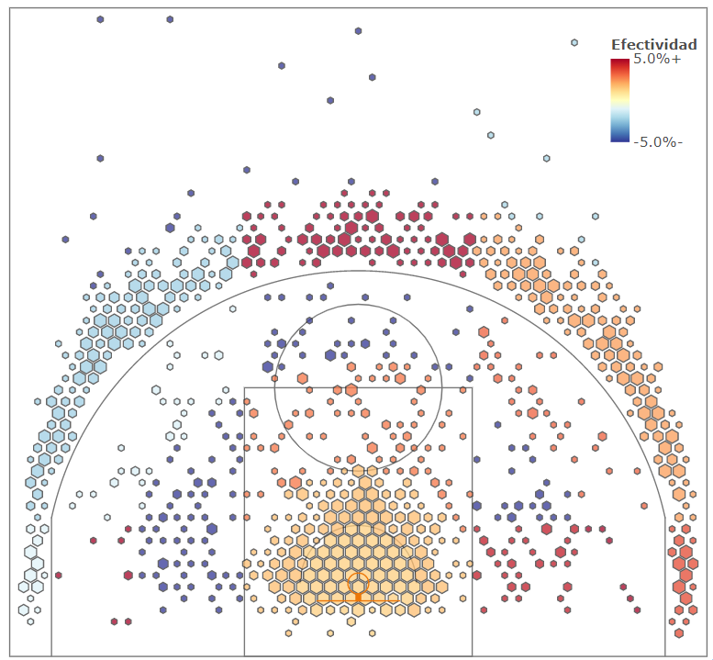

En este caso, analizando el lanzamiento de triples, se ve que este equipo es más vulnerable en la parte central, ya que los triples recibidos en esta zona están un 5,3% por encima del promedio de la liga. En las zonas de la derecha de la línea de triple y la esquina inferior derecha, si bien recibe más puntos en promedio, no llegan a ser tan efectivos como en la parte central. Por el contrario, en la zona izquierda de la zona de triples parece tener una defensa más efectiva, ya que los triples son menos efectivos que los que indica el promedio de la liga (un 2,2% menor en la zona medio izquierda y un 1% en la esquina inferior).

## Asociaciones ofensivas

Muestra de forma genérica cuales son las asociaciones ofensivas más efectivas, es decir los vínculos entre jugador asistidor y asistido:

Ejemplo:

# Equipo analizado

# Análisis del equipo

## Análisis Ofensivo

### Situaciones de tiro

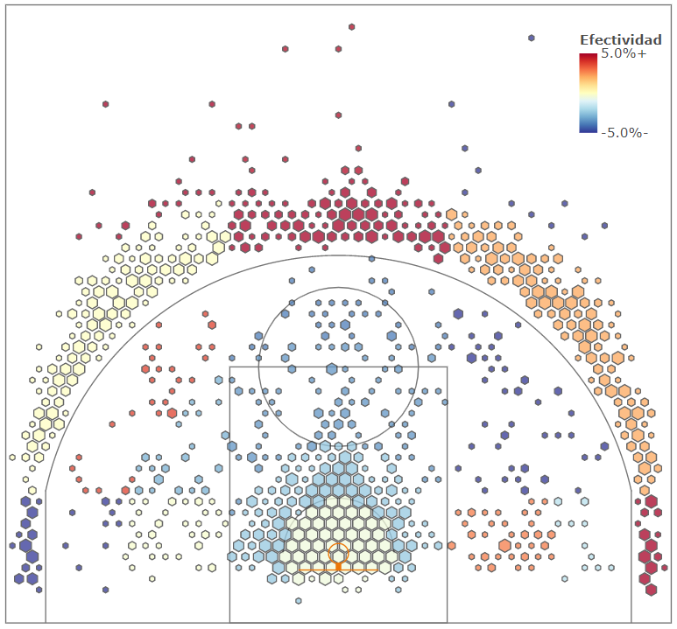

### Asociaciones ofensivas

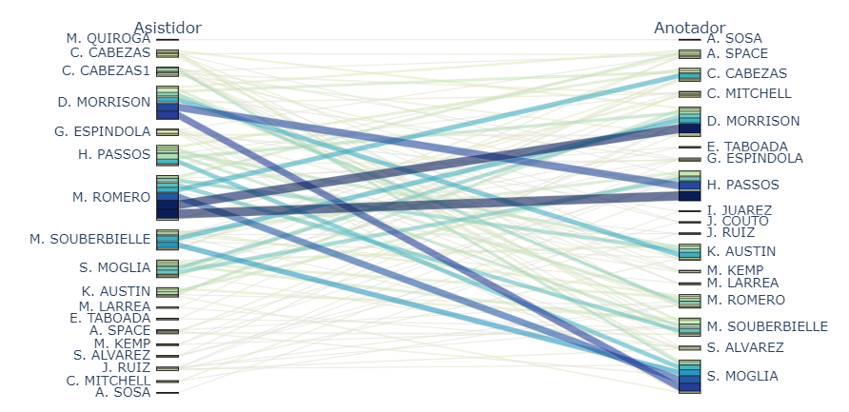

## Análisis Defensivo

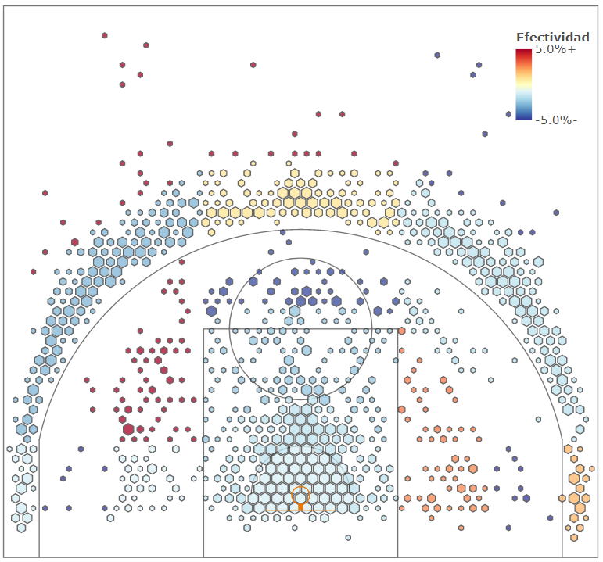

# Análisis de jugadores

## Manuel Romero

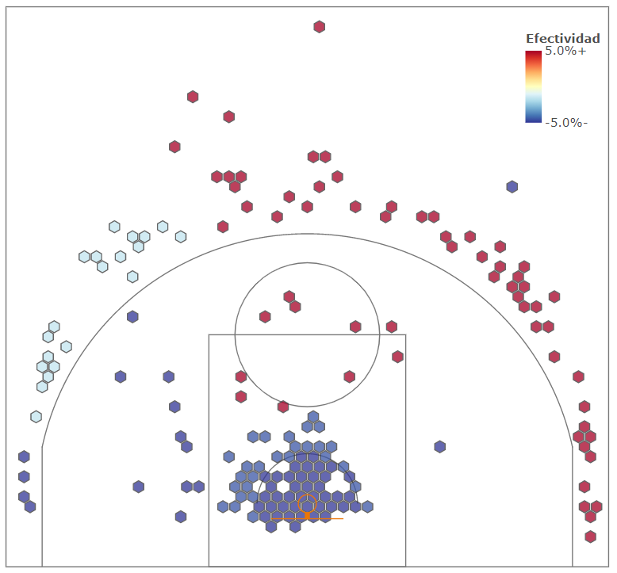

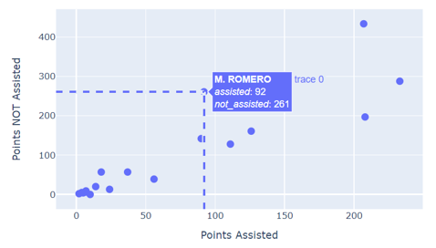

## Carlos Cabezas

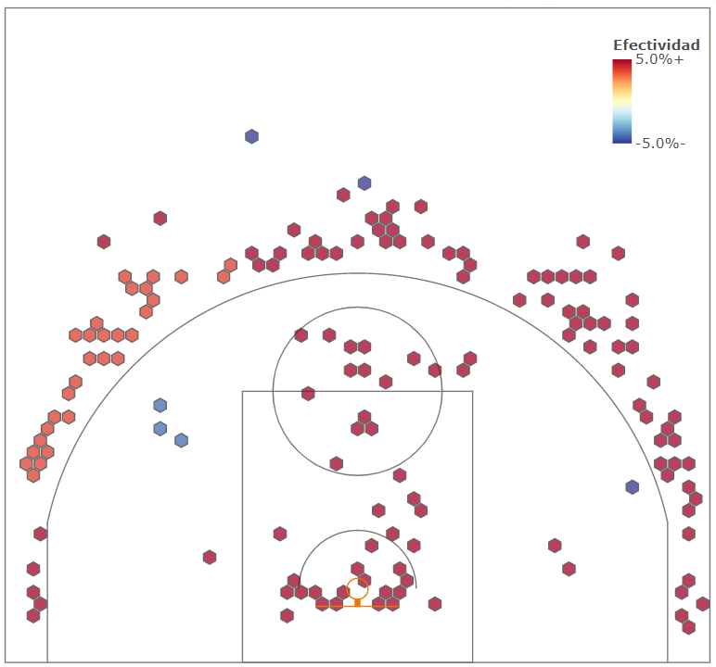

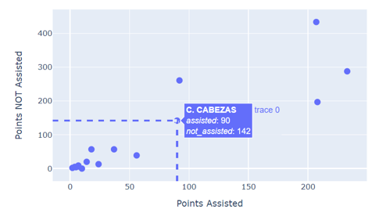

## Santiago Moglia

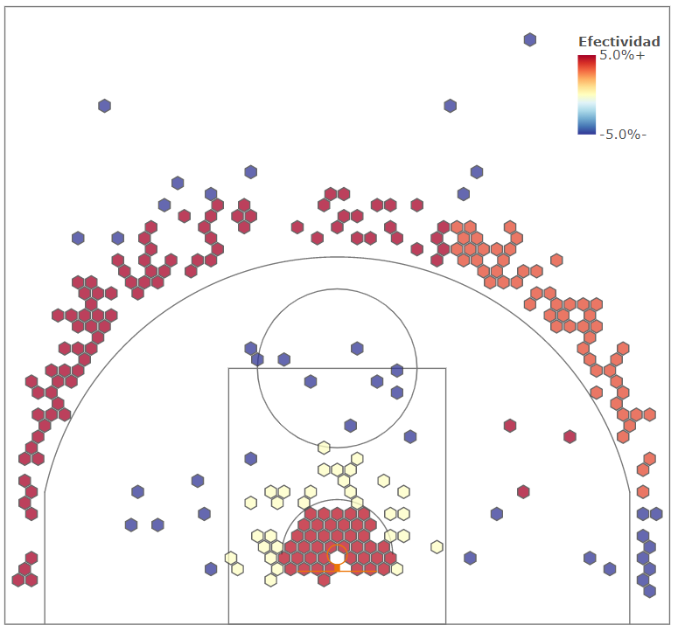

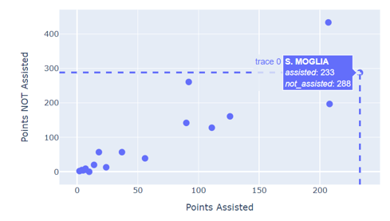

## Marcel Souberbielle

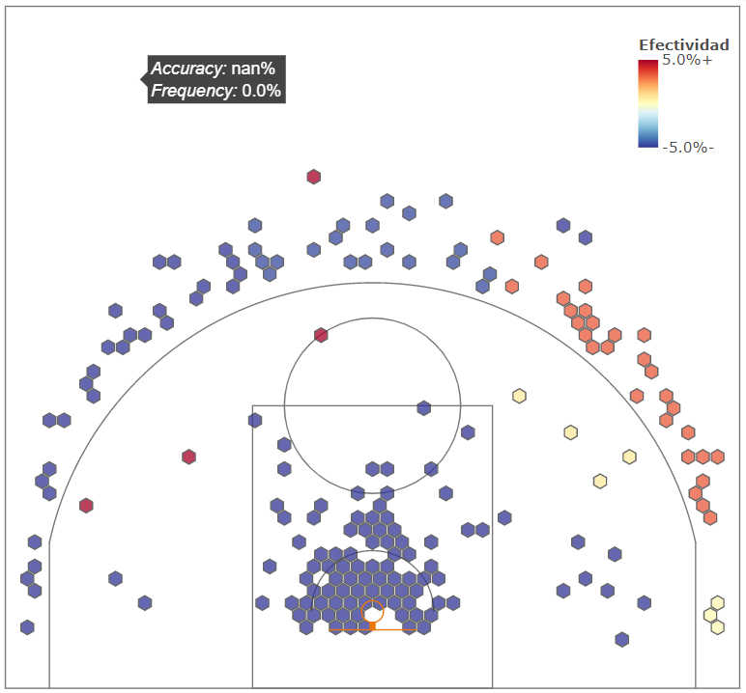

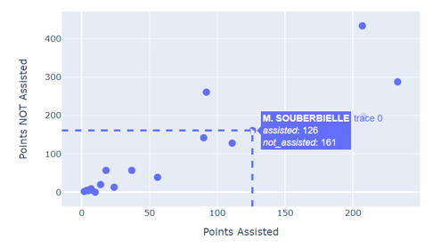

## Dominique Morrison

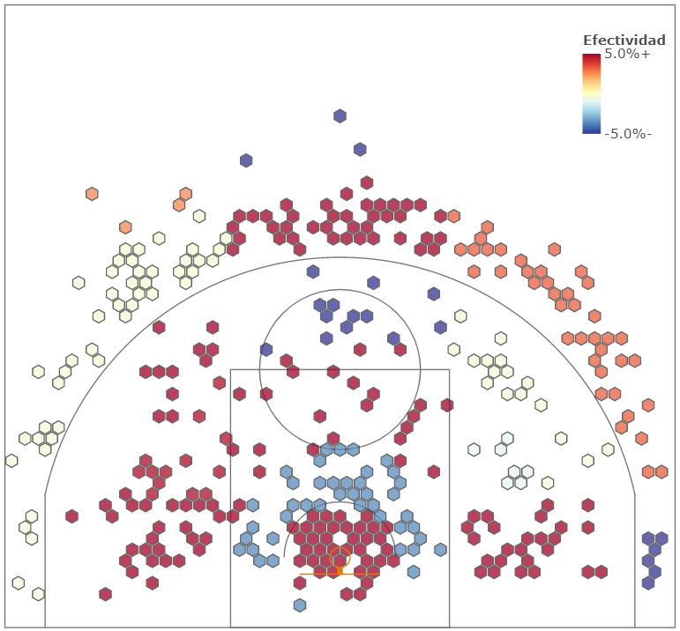

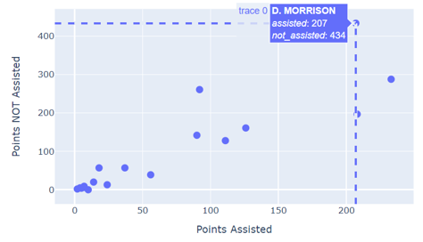

## Pierino Rüsch

Los datos de Pierino Rusch corresponden a Hebraica y Macabi de la temporada 2019 – 2020.

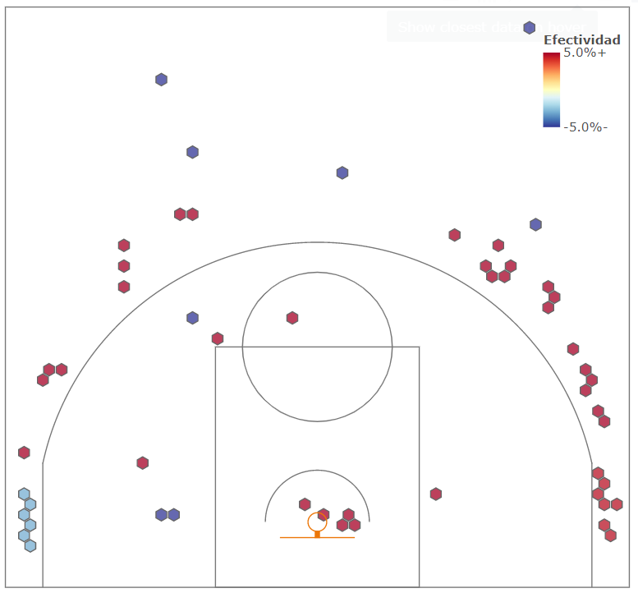

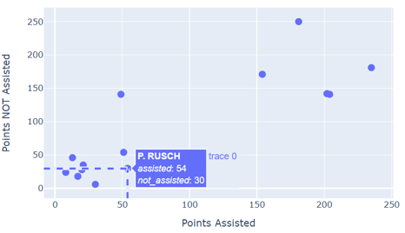

## Martín Larrea

